Publikumspremiere auf der Fakuma: SMARTshot i bringt Intelligenz ins LSR-Werkzeug
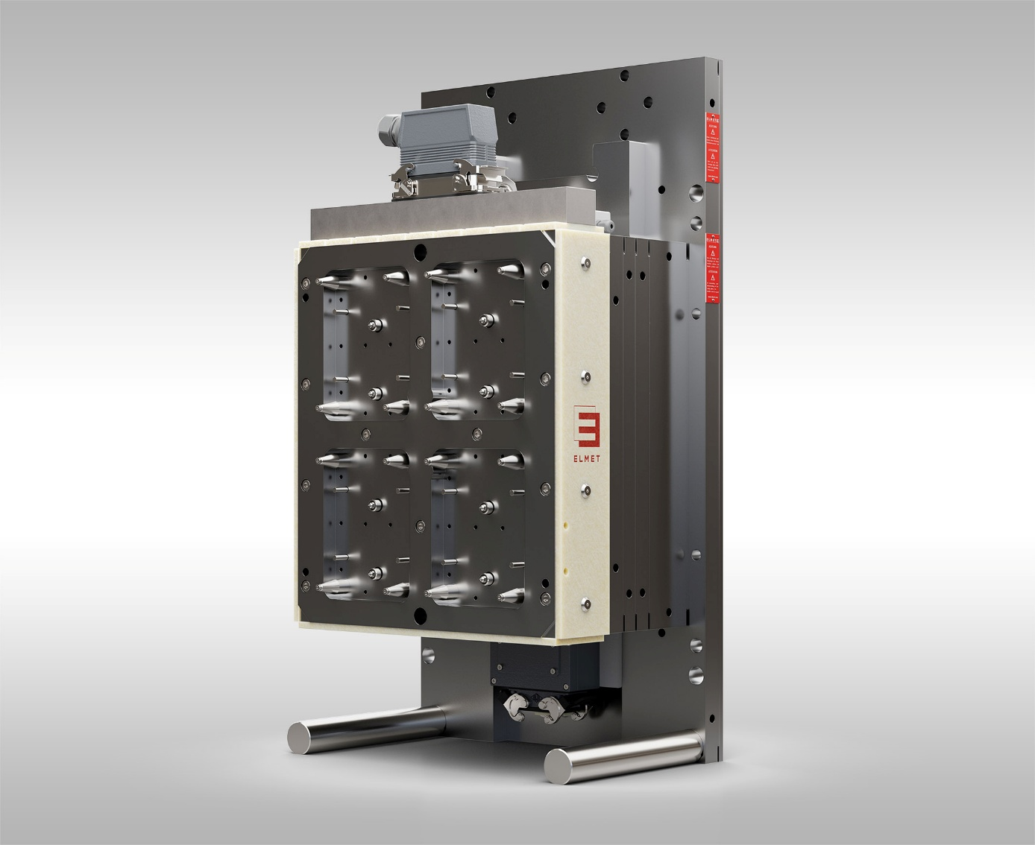
SMARTshot i ist intelligente Kaltkanaltechnik für den LSR-Spritzguss. © Elmet
Oftering/Österreich, September 2026 – Auf der Fakuma 2026 präsentiert ELMET, international tätiger Anbieter präziser und innovativer Lösungen in der Verarbeitung von Flüssigsilikon (LSR), sein System SMARTshot i erstmals einem breiten, internationalen Fachpublikum. Diese neue Generation intelligenter Kaltkanaltechnik für den LSR-Spritzguss analysiert den Einspritzprozess kontinuierlich, balanciert die Kavitäten automatisch und optimiert die Düsennadel-Positionen selbstständig.
Besonders bei Familienwerkzeugen mit unterschiedlich großen Kavitäten spielt SMARTshot i seine Stärken aus. Statt diese wie bisher einzelnen in aufwendigen Füllstudien manuell aufeinander abzustimmen, passt das System die Nadelpositionen individuell und vollautomatisch an das jeweilige Füllverhalten an. Bei Tests mit einem 16-Kavitäten-Werkzeug genügten 20 Schuss, um den Kaltkanal perfekt auszubalancieren. Dadurch reduzierte sich die Anfahrzeit gegenüber dem herkömmlichen Vorgehen um bis zu 95 %.
Hochpräzise servoelektrische Nadelsteuerung
Im Zuge der Optimierung nutzt SMARTshot i die während des Einspritzens gewonnenen hochaufgelösten Daten, um den Prozess zu analysieren und zu regeln. Drucksensoren in den Kavitäten sind nicht erforderlich. Auch thermische Veränderungen während der Anfahrphase werden erkannt und durch eine kontinuierliche Anpassung der Nadelpositionen ausgeglichen. Die Fähigkeit des Systems, jede Düsennadel servoelektrisch mit einer Genauigkeit von 2 µm zu positionieren, ist dabei eine Basis für die hohe Geschwindigkeit beim Ausbalancieren.
Dazu Dr. Thorsten Häuser, Head of R&D bei ELMET: „Gerade bei komplexen Familienwerkzeugen zeigt sich das Potenzial von SMARTshot i. Das automatische Ausbalancieren der unterschiedlichen Kavitäten reduziert den Einrichtaufwand erheblich, und der Einfluss des Bedieners auf den Prozess verringert sich. Gleichzeitig schaffen wir damit die Basis für eine zunehmend automatisierte LSR-Verarbeitung.“
SMARTshot i ist KI-ready konzipiert und bildet die technologische Basis für weitere Automatisierungsschritte. Funktionen wie die Online-Rheometrie zur Echtzeitmessung der Materialviskosität sowie die Erkennung von Materialschwankungen ohne externe Sensorik befinden sich in Entwicklung.

SMARTshot i auf der Fakuma live und digital erleben
Besucher der Fakuma 2026 können SMARTshot i aus zwei Perspektiven kennenlernen. Die Live-Anwendung am Stand von Momentive Performance Materials in Halle A4, Stand A4-4307, zeigt die Technologie im realen Produktionsprozess. Zusätzlich bietet ein digitaler Zwilling des SMARTshot i bei ELMET in Halle A5, Stand A5-5306, einen tiefen Einblick in die Technologie und die Entwicklungsarbeit hinter dem System. Dies macht Funktionen und Zusammenhänge erkennbar, die im laufenden Spritzgießprozess meist verborgen bleiben.
Über Elmet
ELMET Smart Silicone Solutions ist seit 1996 ein international tätiger Anbieter für präzise und innovative Lösungen in der Verarbeitung von Flüssigsilikon (LSR). Das Unternehmen hat seinen Hauptsitz in Österreich und verfügt über Niederlassungen in China, Japan und den USA. Das Portfolio umfasst LSR-Dosiersysteme, Ein- und Mehrkomponentenwerkzeuge, Turnkey-Lösungen sowie Dienstleistungen von der Entwicklung bis zur Serienfertigung. Mit über 30 Jahren Erfahrung bietet ELMET integrierte und zuverlässige Lösungen für anspruchsvolle Anwendungen in Branchen wie Mobility, Life Science, Industrial und Household.
Weitere Informationen:  Bernd Wolkerstorfer, Marketingmanager  ELMET Elastomere Produktions- und Dienstleistungs-GmbH  Tulpenstraße 21, A-4064 Oftering  Tel.: +43 (0) 7221 / 745 77-750  E-Mail: marketing@elmet.com | Redaktioneller Kontakt und Belegexemplare:  Dr. Jörg Wolters  Konsens PR GmbH & Co. KG  Hans-Böckler-Str. 20, D-63811 Stockstadt  Tel.: +49 (0) 60 27/9 90 05-13  E-Mail: joerg.wolters@konsens.de
Sie finden diese Presseinformation als docx-Datei sowie das Bild in druckfähiger Auflösung unter https://www.konsens.de/elmet

